# Python程序设计实验报告8

班级：17应统一班

学号：117060400124

姓名：王贵珍

指导老师：林卫中

实验题目：随机密码生成

实验要求：

编写一个程序，在26个字母大小写和9个数字组成的列表中随机生成10个8位密码

实验核心代码：

from random import *

ch =[]

c = 'A'

while c <= 'Z':

ch.append(c)

c = chr(ord(c) + 1)

c = 'a'

while c <= 'z':

ch.append(c)

c = chr(ord(c) + 1)

c = '1'

while c <= '9':

ch.append(c)

c = chr(ord(c) + 1)

def password():

psw = []

while len(psw) <=8:

n = choice(ch)

psw.append(n)

return"".join(psw)

for i in range(1,11):

print('第{}个随机密码为：{}'.format(i,password()))

实验结果：

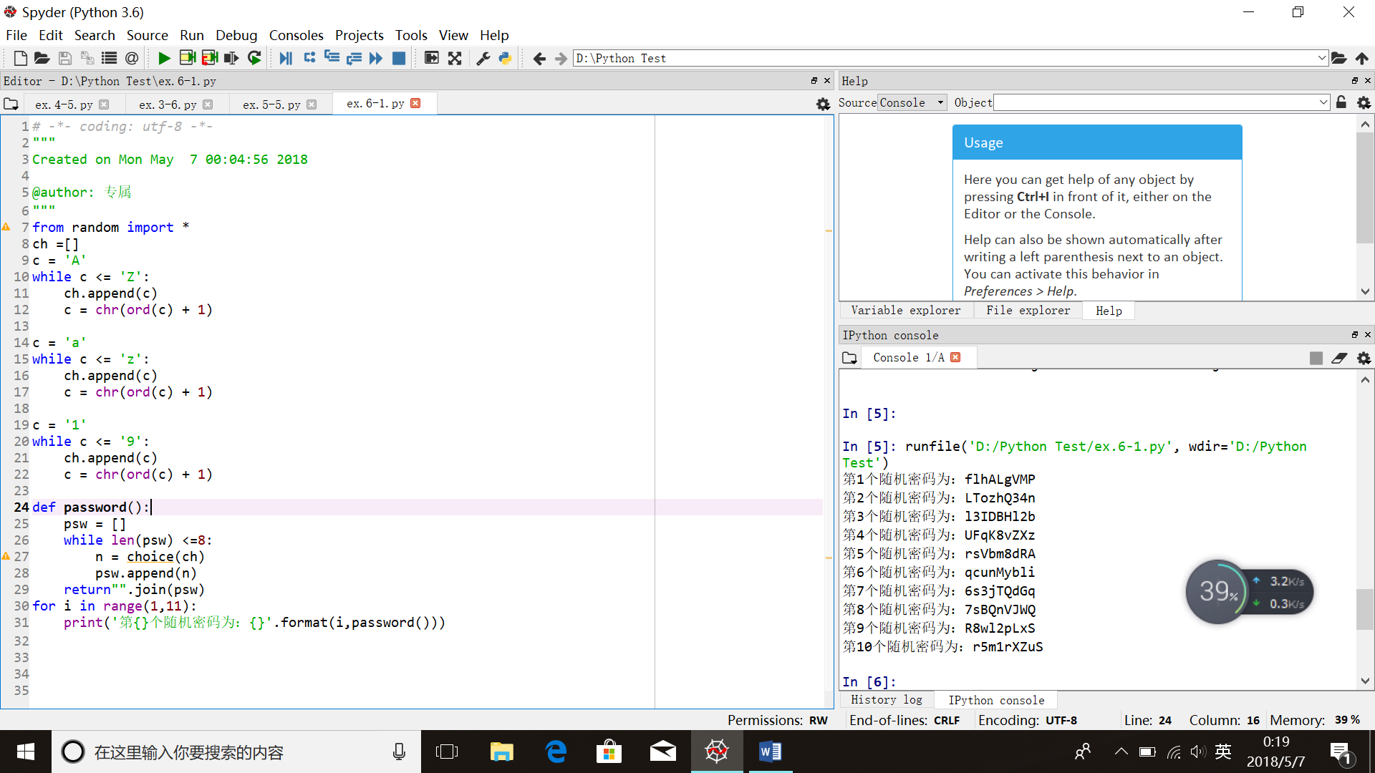

实验题目：重复元素的判定

实验要求：

编写一个函数，接受列表作为参数，如果一个元素在列表中出现了不止一次，则返回True，但不要改变原来列表的值。同时编写调用这个函数和测试结果的程序

核心代码：

def v(List,n):

for i in range(0,n):

if n == 0:

print('no')

elif List[i] == List[n]:

print('有重复元素')

else:

n = n+1

List = list(input('enter some value:'))

n = len(List)

v(List,n)

实验结果：

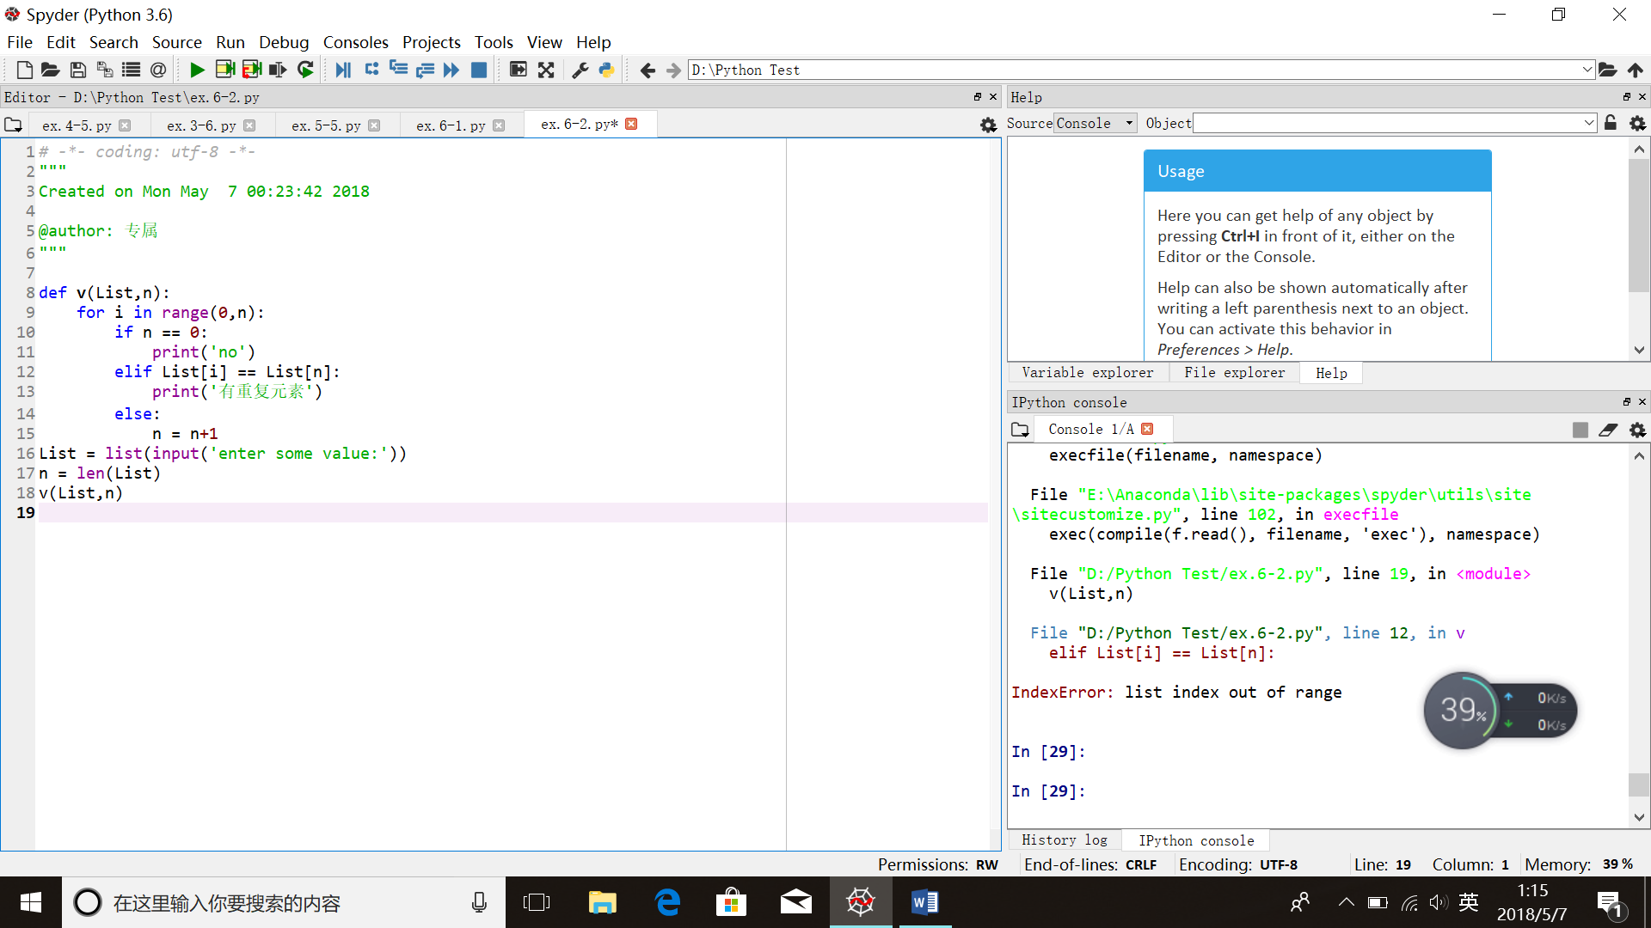

或使用集合特有的无重复性来完成，具体操作如下：

vlist = list(input('enter some value:'))

if len(set(vlist)) == len(vlist):

print('无重复元素')

else:

print('有重复元素')

实验结果：

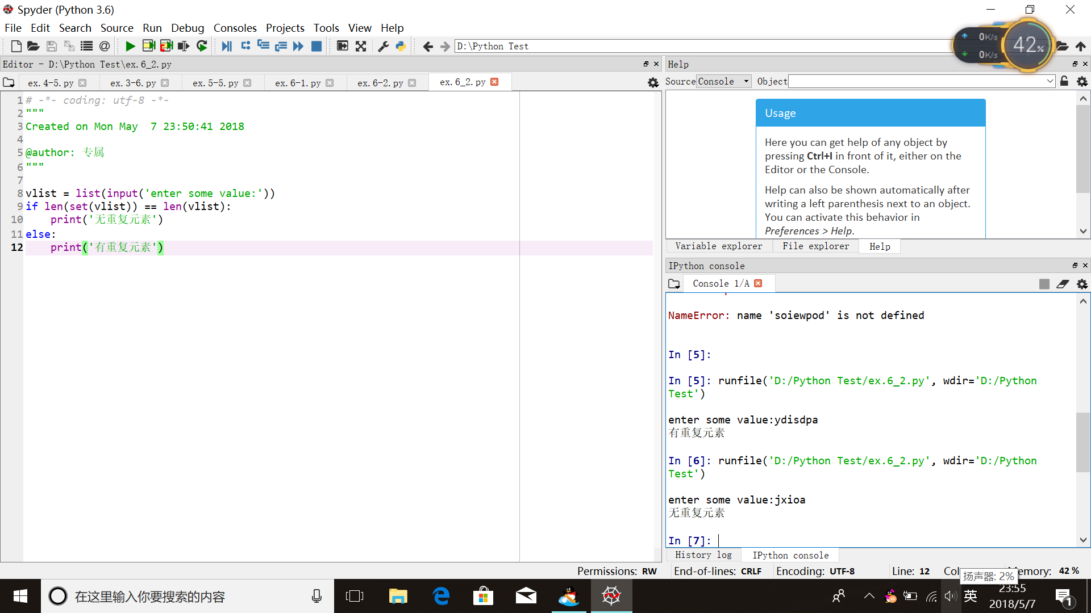

实验小结：

常常解决一个问题可以有许多不同的方法，不能局限于一种解决方案，应尽可能想出不同的思路从而比较哪个方案最优或者最适合，以达到在减轻工作量的同时，又能感受到其中的快乐。

笔记：

1.Str.join()这个函数是已指定的字符将序列中的元素连接生成一个新的字符串

2.通过集合的性质可实现去重的目的

3.当需要在指定的字符、数字、字母中随意选取做相关操作时，可考虑把它们放在一个列表中，通过对列表的灵活使用相信可以达到基本想要的结果